管理体系审核记录表
过程与活动、  抽样计划 | 涉及条款 | 受审核部门：生产技术部 主管领导：张炳川 陪同人员：高建裴 | 判定
 |  | 审核员：强兴 田玉发 审核时间：2021.8.7-8.8
 |  | 审核条款：QMS:5.3组织的岗位、职责和权限、6.2质量目标、7.1.3基础设施、7.1.4过程运行环境、8.1运行策划和控制、8.3产品和服务的设计和开发不适用确认、8.5.1生产和服务提供的控制、8.5.6生产和服务提供的更改控制，
组织的岗位职责和权限 | Q5.3 | 本部门主要负责公司生产过程的控制；基础设施的管理、设备的维护保养工作；工作环境的管理；产品实现的策划及控制等工序控制。  与部门负责人沟通，部长了解本部门的职责权限，暂无变化。
目标及其实现的策划 | Q6.2 | 本部门的质量目标有:  产品交付合格率100%；  提供《目标完成情况考核统计表》，完成情况：2021.6.28日检查以上各目标均已达成。
基础设施 | Q7.1.3 | 该公司编制《设备维护保养管理办法》、《生产设施安全管理制度》。规定了设备设施的维护保养要求。  查公司生产设备主要包括：锯床、车床、中频推制机、抛丸机、坡口机、钻床、焊机、液压机、切割机、热处理装置、起重机等；办公设备有电脑、电话、传真机、打印/复印/扫描机。有厂房、办公楼，基础设施能够满足办公及生产的需求。  组织按照《设备定期维护记录》中的项目和频次进行维护，并做记录。  特种设备：  查看现场，组织特种设备有行车，提供了起重机械定期检验报告和安全检验合格证。  抽查设备代码：417010A2120121256，使用登记证编号：起冀17CZ0675(（12），检验日期2021.6.1日，下次定期检验日期2023年5月，检验单位河北省特种设备监督检验研究院。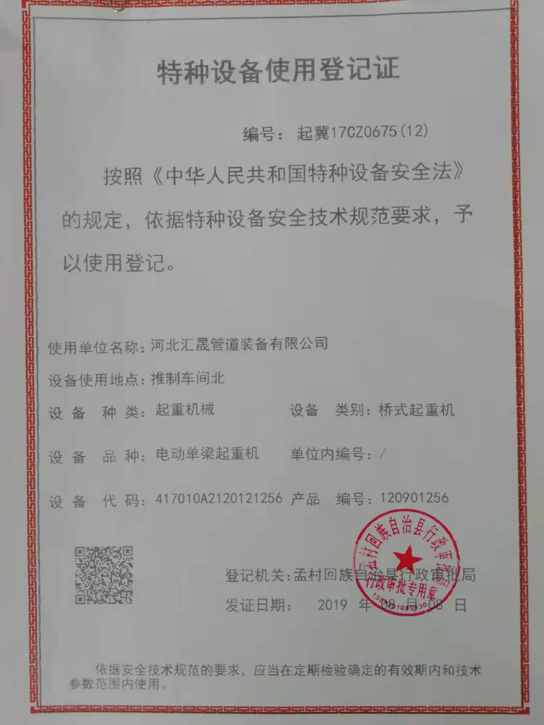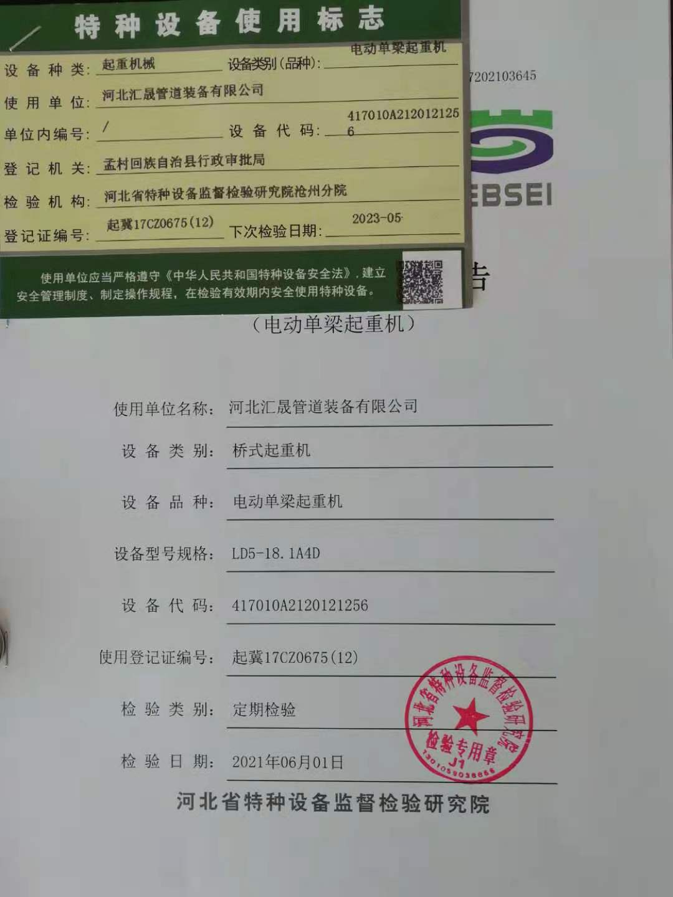  设备代码：417010A2120121254，使用登记证编号：起冀17CZ06756（12），检验日期2021.6.1日，下次定期检验日期2023年5月，检验单位河北省特种设备监督检验研究院。  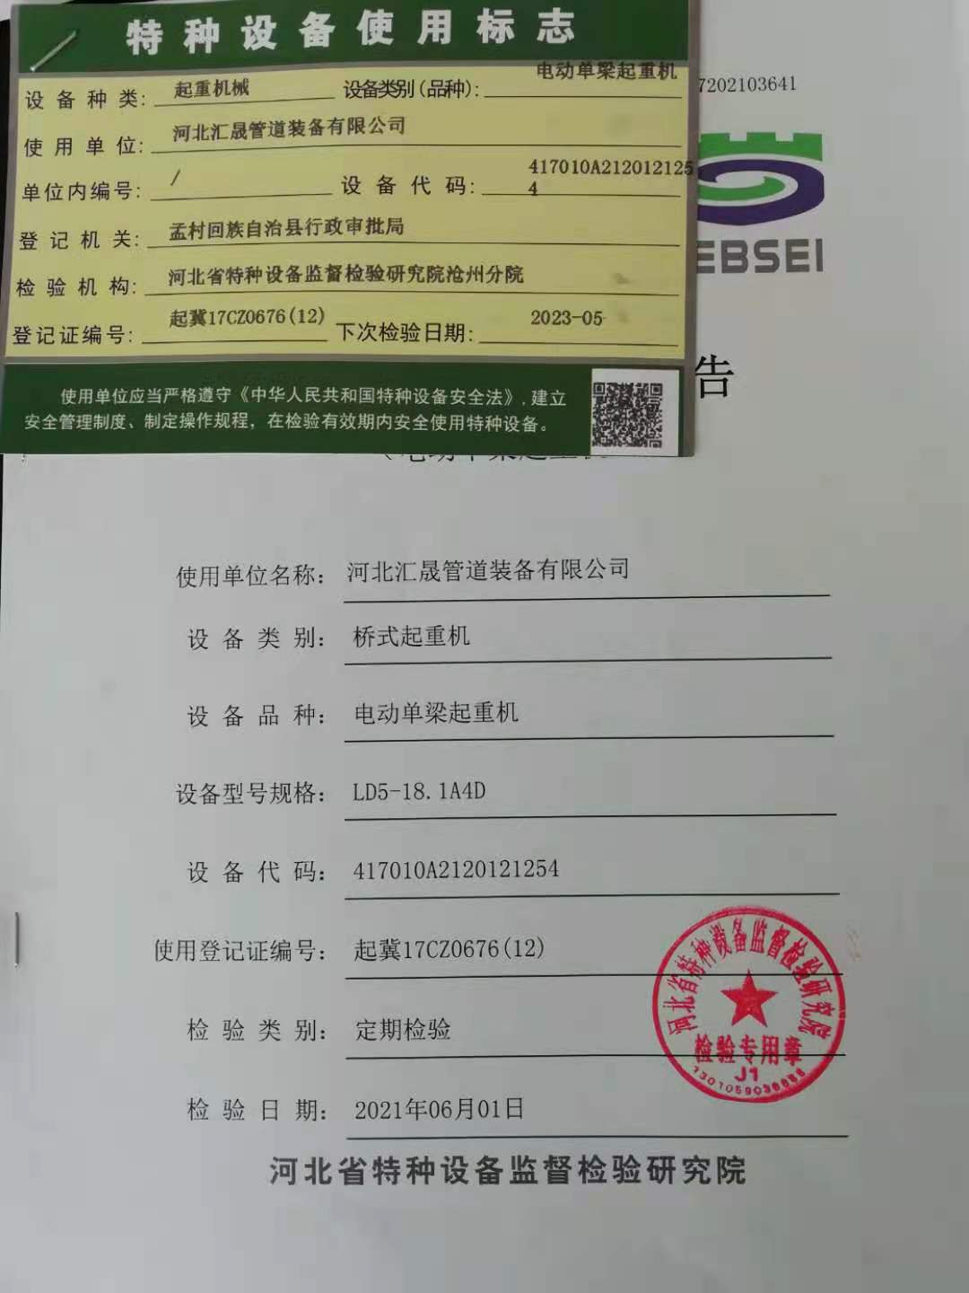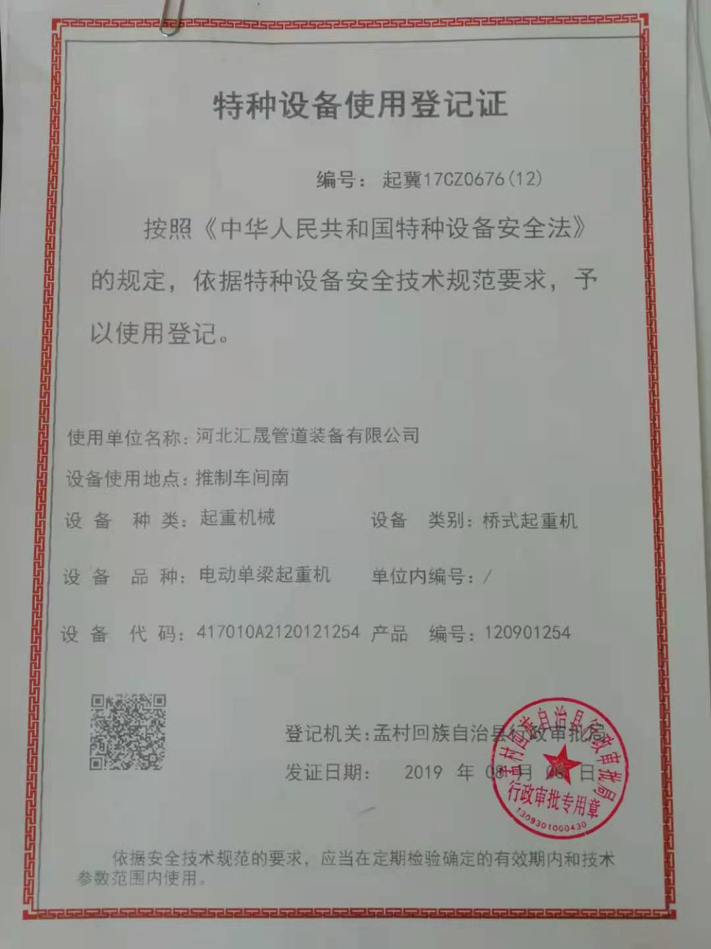  设备代码：4170411612011A202，使用登记证编号：起冀17CZ0169(（11），检验日期2021.6.1日，下次定期检验日期2023年5月，检验单位河北省特种设备监督检验研究院。  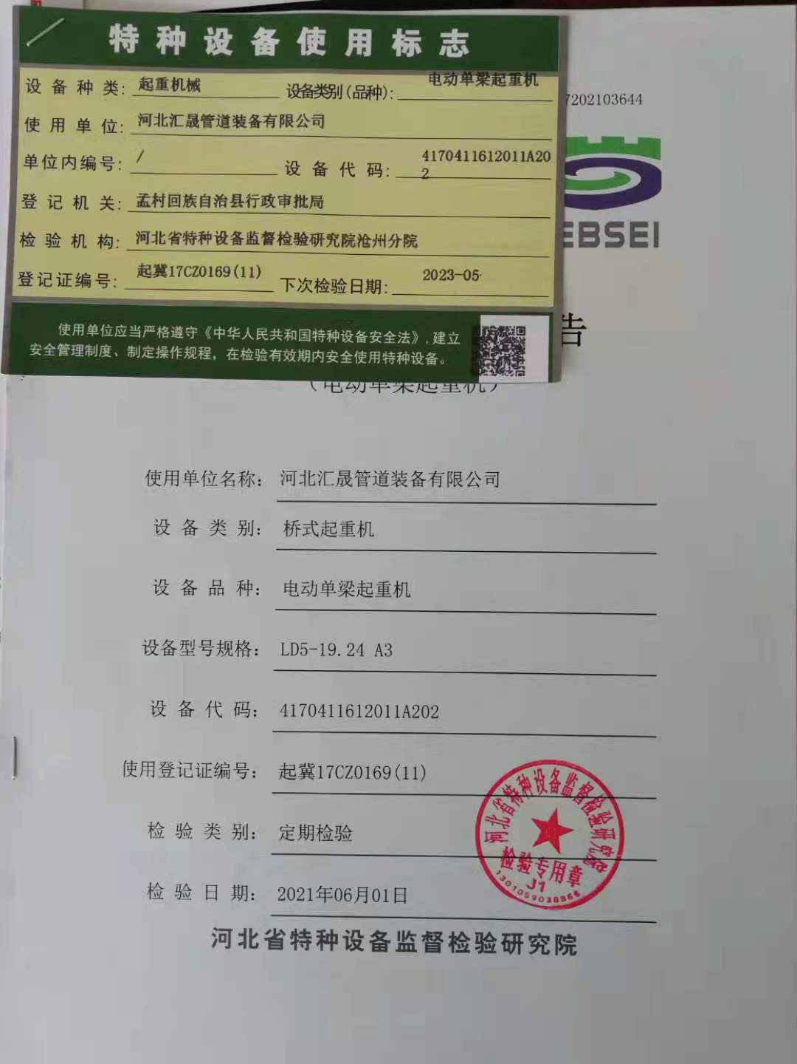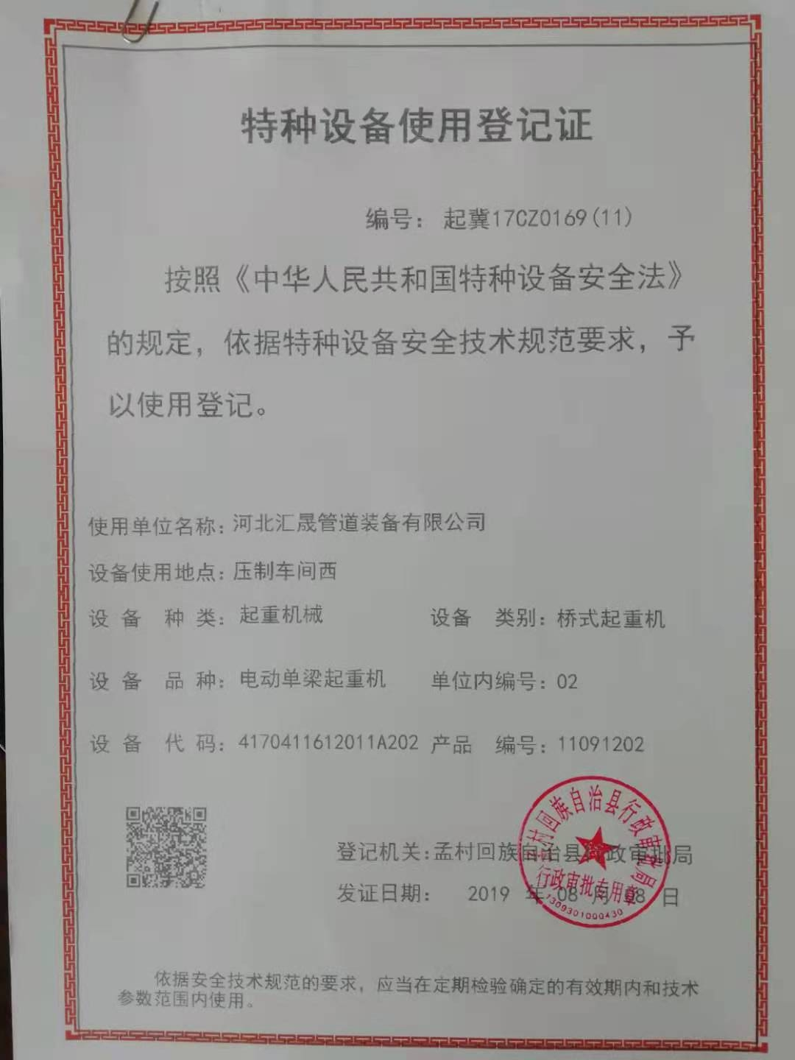  均在有效期。  以上基础设施基本可以满足体系运行的需要。 | Y
过程运行环境 | Q7.1.4 | 生产技术部负责工作环境的管理，组织确定并提供了产品要求所需的工作环境。  部门负责人介绍了生产车间现场管理、生产加工、物资摆放、现场卫生等的要求。  本公司产品对环境要求一般，无特殊要求。  生产环境适宜，生产车间面积较大，产品摆放场地宽敞平整，车间内设备安装合理，通风、采光效果良好。  员工根据工种的不同，配有相关的劳动防护用品（工作服、手套、口罩等），并且佩戴合理。办公室内配有中央空调降温、取暖设施。  工作环境均能满足生产合格产品的要求，未发现有不良的环境因素。
运行的策划和控制 | Q8.1 | 公司对钢制无缝管件、钢制有缝管件、锻制法兰（资质许可范围内）的生产销售，锻制管件、锻制管接头、钢管、防腐钢管及管件的销售；过程进行了策划。  产品执行：《GB∕T12459-2017钢制对焊管件类型与参数》，《GB/T13401-2017钢制对焊管件技术规范》、《HG/T20592-2009钢制管法兰（PN系列）》等标准及顾客要求等，并作为产品的质量目标和要求。  制定的产品生产工艺图和销售流程图清晰地描述了产品生产和销售服务的过程。  组织确定了《工艺流程卡》、《图纸》、《作业指导书》、《产品检验规范》、《销售服务作业指导书》等文件，描述了产品实现的方法和接收准则。  体系覆盖的产品为：钢制无缝管件、钢制有缝管件、锻制法兰、锻制管件、锻制管接头、钢管、防腐钢管及管件。  公司为产品实现提供了充足的资源，如：设备、人员、车间、物料等。  为提供证据公司确定了有关产品实现的记录，如《原材料验收记录》、《工序过程检验记录卡》、《成品检验报告》、《产品质量合格证明书》、《销售服务过程检查记录表》等。  与部门负责人沟通，在产品实现过程中，当生产工艺、条件、环境或人员等因素发生非预期变更，对产品质量有影响或不满足顾客要求时，生产技术部根据实际情况组织技术人员、供销部、质检部负责人员商议生产更改事项，减轻不利影响，并将结果及时通报相关部门。目前暂无更改情况。  组织对运输过程、压制成型过程、锻坯制造过程等外包过程按照采购控制要求进行管理。  组织对产品实现的策划管理符合标准的要求。
不适用确认 | Q8.3 | 组织按照产品标准和顾客要求进行生产销售，不需进行产品和销售服务的设计和开发，因此对标准的8.3条款不适用，且不影响组织提供满足顾客要求和适用法律法规要求的产品的能力或责任，不适用合理。
生产和服务提供的控制 | Q8.5.1 | 组织在手册中规定了生产服务的具体控制要求，符合标准要求。  公司目前从事的仍然是“钢制无缝管件、钢制有缝管件、锻制法兰（资质许可范围内）的生产销售，锻制管件、锻制管接头、钢管、防腐钢管及管件的销售”，通常依据客户的订货计划来确定需要生产“钢制无缝管件、钢制有缝管件、锻制法兰” 的数量、规格、型号、交货期，从而控制生产和销售的有序进行。  生产流程没有变化：  钢制无缝管件：无缝钢管→下料→推制→整形→热处理→机加工→检验→入库。  钢制有缝管件：钢板→下料→压制成形（外包）→焊接→热处理→机加工→检验→入库。  锻制法兰：圆钢→下料→锻坯（外包）→机加工→检验→入库  a) 组织通过图纸、产品型号、产品标准描述产品特性，生产车间通过下达的《生产计划任务单》获得表述产品特性的信息。  b) 组织编制了产品的《工艺流程卡》、《热处理工艺守则》、《焊接工艺守则》、《作业指导书》等文件，文件中描述了各工序的工艺内容和控制指标，作为操作人员的作业指南。  c) 组织为生产配备了适宜的生产设备，现场观察所有生产设备工作正常。  d) 组织为各工序配备了万能材料试验机、冲击试验机、塞尺、卡尺、光谱仪、热电偶、硬度计、焊接检验尺等监视测量设备。  e) 组织对生产过程和产品实施了监视和测量，并作了相应记录。  检验活动包括原材料检验、工序检验、成品检验。生产过程中使用的记录有：原材料验收记录、过程检验记录、成品检验单等，符合要求。过程产品和最终产品的监视和测量记录见 Q8.6 审核记录。  f) 质检部负责对产品的放行，供销部负责产品交付和交付后活动的实施，产品经过测试检验合格后方可放行和交付，供销部依据合同出具发货单，由客户联系物流公司进行送货，经顾客接受签字带回公司做账。需要售后服务时由供销部负责联系售后服务工作。  g）为生产过程配备了必要的人员，特殊专业人员有电焊工证。  h）推制成型设备使用专用模具和控制程序可以起到防错作用。  I）生产技术部负责关键、特殊过程的确认和控制，经公司识别，本公司的特殊过程为：推压制成型过程、焊接过程和热处理过程，编制有《对于关键质量控制点特殊过程的规定》，查到“制造工艺、设备、工艺参数、人员的评定”2021.3.10日张成林等对制造工艺、设备、工艺参数、人员进行了确认，符合要求。  生产现场观察，  无缝弯头推制工序：设备弯头推制机、中频炉，操作员工张阔等人，正在推制Φ114X10mm弯头管件，中频炉温度控制在470-490℃，推制时保证接头对齐，根据实时温度、管件颜色控制推进速度，推制完成后进水淬火，然后进行自检，现场查看操作符合工艺要求。  焊接工序：操作工韩德春正在焊接Φ610X10mm钢板制管件对焊中缝的焊口，有电焊工证，焊接电压为 18V，电流为 200A，满足18V、 180-220A 的工艺要求。  热处理工序：操作工王猛等人，正在进行Φ325X16mm弯头回火作业，热电偶实测热处理温度为 771℃，满足 760± 15℃的工艺要求。  车加工工序：操作工张明将正在车加工DN200法兰台阶，作业步骤及要点符合安全操作规程的要求。  通过现场观察以上工序操作均符合操作文件要求。
变更控制 | Q8.5.6 | 对于生产过程的规格、数量、交付期更改，公司规定通过《生产通知单》的形式重新下达。生产过程的更改指令，若涉及到交付时间更改，均有对应的合同更改评审记录，本部门再次通过《生产通知单》下达。更改的生产指令由本部门负责人签发。  目前无生产过程工艺的更改。

说明：不符合标注N

